Sennheiser se une a la North American Spectrum Alliance
El innovador en tecnología de audio enfatiza la necesidad de una acción conjunta para salvaguardar el espectro para la producción y distribución de contenidos

Wedemark/Old Lyme/Toronto, 24 de febrero de 2025 - Sennheiser anunció hoy que la compañía se ha unido a la Alianza Norteamericana del Espectro, un proyecto de la Asociación Norteamericana de Radiodifusores (NABA, por sus siglas en inglés), organización sin fines de lucro, comprometida con la identificación y toma de acciones en temas técnicos y operativos que afectan a los radiodifusores de radio y televisión en Canadá, México y Estados Unidos. La alianza une a los radiodifusores, titulares de derechos, locales y la industria del entretenimiento para proteger el espectro radioeléctrico crítico utilizado para la radiodifusión, micrófonos inalámbricos, cámaras y otras herramientas de producción - un objetivo que Sennheiser también ha estado persiguiendo activamente, tanto como empresa y como miembro de diversas asociaciones.


La Alianza Norteamericana del Espectro presenta una voz fuerte y unificada para la retención del espectro en un ambiente de producción y radiodifusión que está marcado por las recientes reasignaciones de espectro y los planes para posibles subastas adicionales de UHF. Ante la continua invasión de los servicios móviles (IMT) y los dispositivos sin licencia, la asociación toma medidas para salvaguardar los recursos que impulsan la creación y difusión de contenidos.
Rebecca Hanson, Directora General de NABA, comenta: "Creemos que los usuarios del espectro de medios en Norteamérica necesitan unirse para defender todos los aspectos del espectro que la industria necesita, y el audio inalámbrico es una parte esencial de este esfuerzo. Nos complace dar la bienvenida a Sennheiser como nuevo miembro de la North American Spectrum Alliance. Su larga trayectoria en la defensa global del espectro radioeléctrico y su liderazgo en tecnologías inalámbricas fortalecerán significativamente nuestros esfuerzos colectivos."

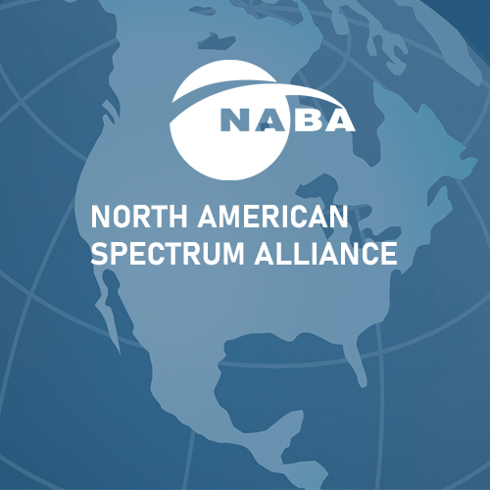 | La Alianza Norteamericana del Espectro une a radiodifusores, titulares de derechos, recintos y la industria del entretenimiento para proteger el crítico espectro radioeléctrico.

El Dr. Andreas Wilzeck, Director de Política y Estándares del Espectro en Sennheiser, enfatiza que el compromiso de Sennheiser va más allá de la tecnología, ya que la compañía fomenta una estrecha colaboración con clientes, usuarios finales, socios, líderes de la industria y organismos reguladores: "Nuestra estrategia gira en torno a forjar alianzas significativas entre industrias, participar activamente en los esfuerzos de estandarización e involucrarnos en las discusiones regulatorias. Este enfoque nos permite articular eficazmente y servir a intereses comunes, impulsando en última instancia el progreso de nuestros clientes y de toda la industria del audio". Unirnos a la North American Spectrum Alliance es una progresión natural de este compromiso, y esperamos que nuestra decisión inspire a otros a seguir nuestro ejemplo."
Para Joe Ciaudelli, Director de Spectrum and Innovaction de Sennheiser en Estados Unidos, la colaboración también es clave: "Creemos firmemente en la fuerza de la acción colectiva para salvaguardar la banda TV-UHF, que se erige como el ecosistema de espectro compartido más exitoso del mundo. Al mismo tiempo, buscamos activamente opciones de frecuencias adicionales y lideramos innovaciones tecnológicas como WMAS para impulsar el crecimiento. Este enfoque unificado no sólo es importante, sino imprescindible. No podemos permitirnos la fragmentación entre varios grupos de interés. La iniciativa de la NABA de reunir a las partes interesadas es elogiable, y estamos plenamente comprometidos con este viaje de colaboración".

Protege (aquello que crea) lo que amas
Aunque el término "espectro" pueda sonar abstracto para mucha gente, es un requisito previo para crear, experimentar y difundir los contenidos y eventos en directo que todos hemos llegado a amar. El espectro permite los contenidos de los que dependen los servicios móviles y de streaming. La tecnología inalámbrica está detrás del concierto de una megaestrella o de un concierto íntimo en un club; transmite la pasión y la emoción de los deportes a los aficionados de todo el mundo. Celebraciones, representaciones teatrales, eventos en directo, parques temáticos, exposiciones... todos ellos confían en la tecnología inalámbrica para sumergir a sus invitados en una experiencia vívida y cautivadora. Entretenimiento, noticias, películas emocionantes, documentales: todo se produce con tecnología inalámbrica. Detrás de todo esto está el espectro radioeléctrico, un recurso tan finito como valioso que los usuarios profesionales aprovechan con pericia y cuidado.
 | 
El espectro es un requisito previo para actuaciones en directo, emisiones y producciones inolvidables.

Únete para marcar la diferencia
Rebecca Hanson hace una invitación: "Damos la bienvenida a todos los usuarios del espectro mediático, ya sean grandes o pequeños, para que se unan a la Spectrum Alliance. Juntos podemos proteger el futuro de la creación de contenidos inalámbricos".
Visite https://nabanet.com/naspa/ para obtener más información. Para solicitar información sobre cómo unirse a Spectrum Alliance, póngase en contacto con Rayne Morgan en rayne@nabanet.com. No es necesario ser miembro de NABA para unirse a la Alianza.
(Final)

Sobre la marca Sennheiser
Vivimos y respiramos audio. Nos mueve la pasión por crear soluciones de audio que marquen la diferencia. Construir el futuro del audio y brindar experiencias de sonido extraordinarias a nuestros clientes es lo que la marca Sennheiser ha representado por más de 75 años. Mientras que las soluciones de audio profesional como micrófonos, soluciones para reuniones, tecnologías de streaming y sistemas de monitoreo son parte del negocio de Sennheiser electronic SE & Co. KG, el negocio de dispositivos de consumo como audífonos, barras de sonido y audífonos de voz es operado por Sonova Holding AG bajo licencia de Sennheiser.

www.sennheiser.com
www.sennheiser-hearing.com

Global Pro Audio Press Contact
Stephanie Schmidt
stephanie.schmidt@sennheiser.com
+49 (5130) 600 – 1275

